武汉大学2021—2022学年度第一学期测试卷
科目：工程制图1

学号： 姓名：

- 判别下列两几何元素的相对位置，请按下列五种情况填写：平行、相交、交叉、垂直相交、
垂直交叉。（10分）
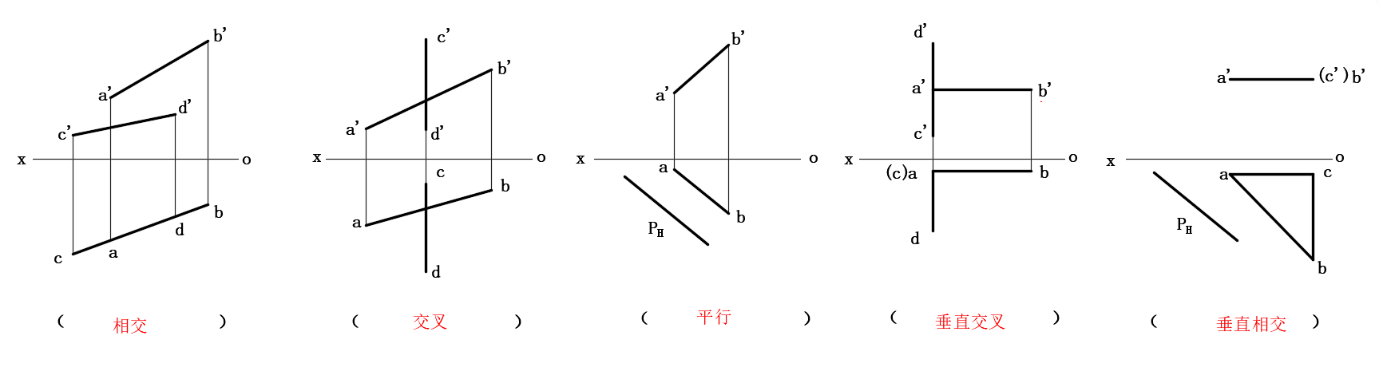

二、试完成平面图形的水平投影。（5分） 三、求作两平面交线的两面投影，并判别其可见性。（5分）
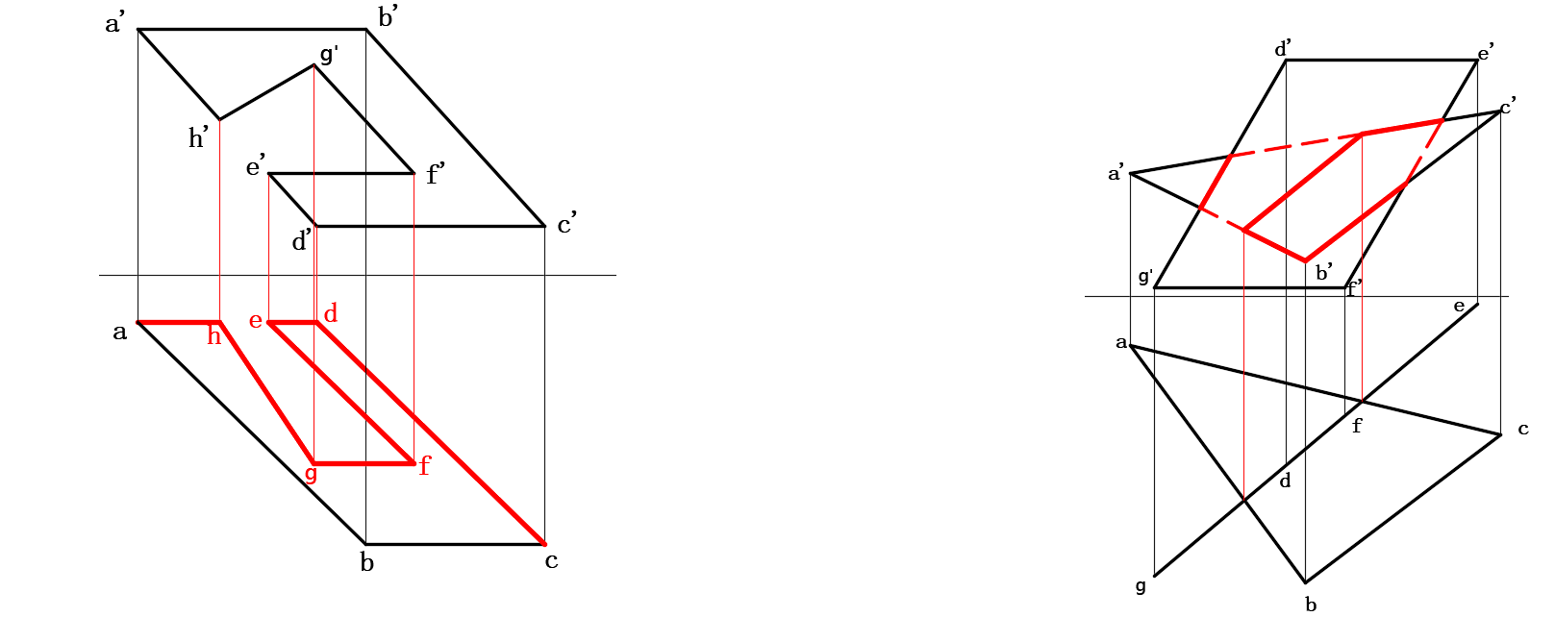

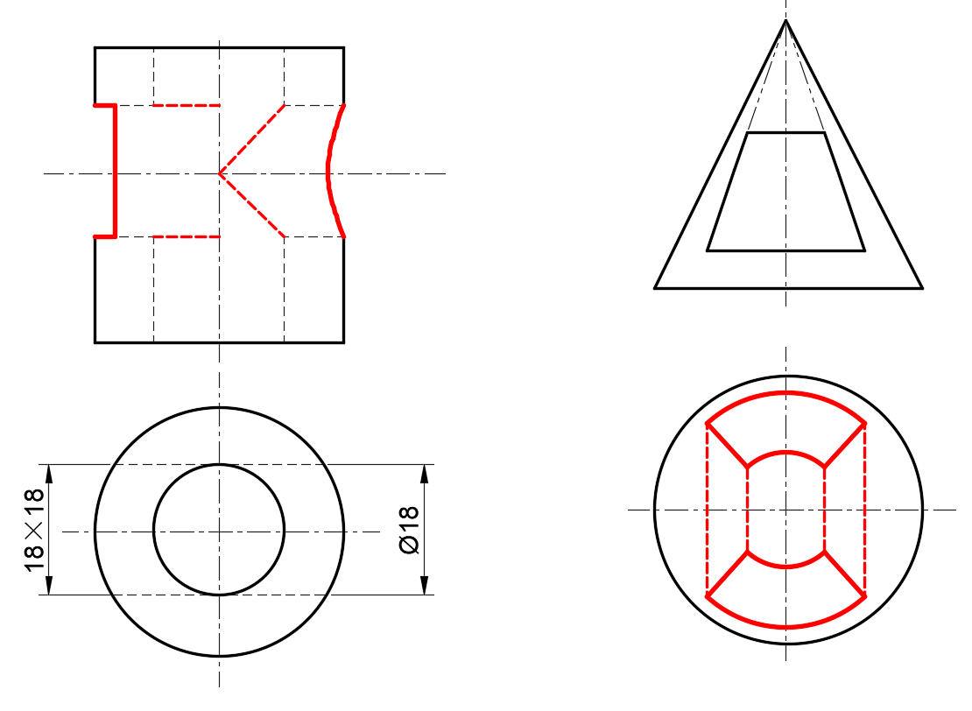
- 补出图中所缺漏的图线。（13分）

- 求作穿孔的四棱锥被截切后的水平和侧面投影。（ 1 0分)

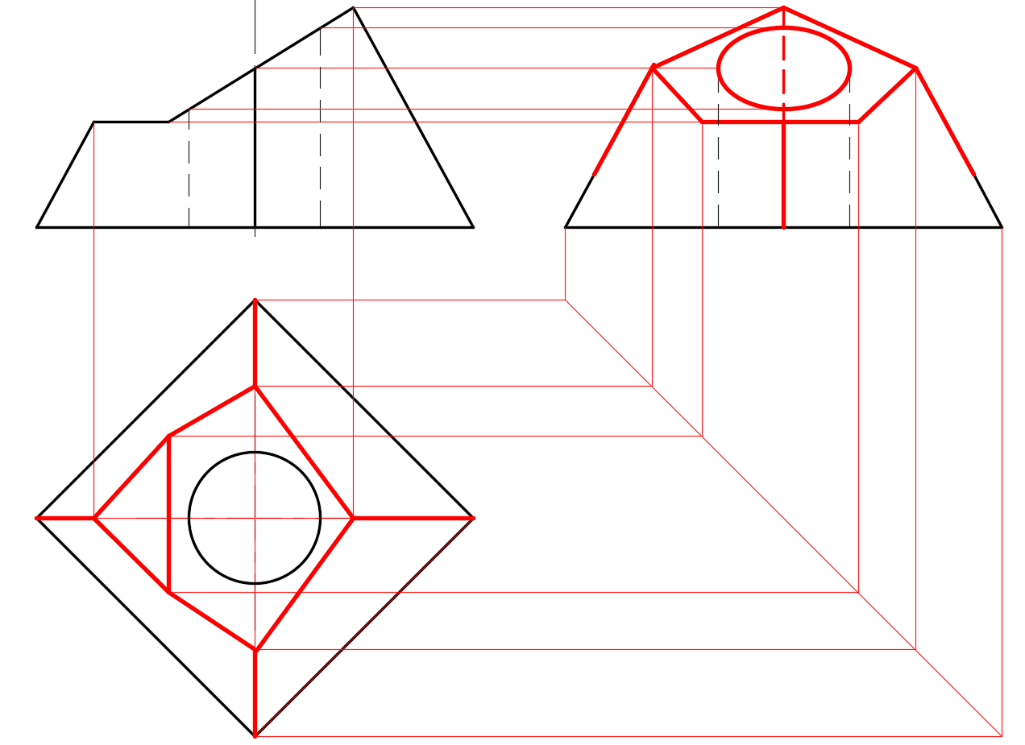

六、完成下列图形的侧面投影。（15分）
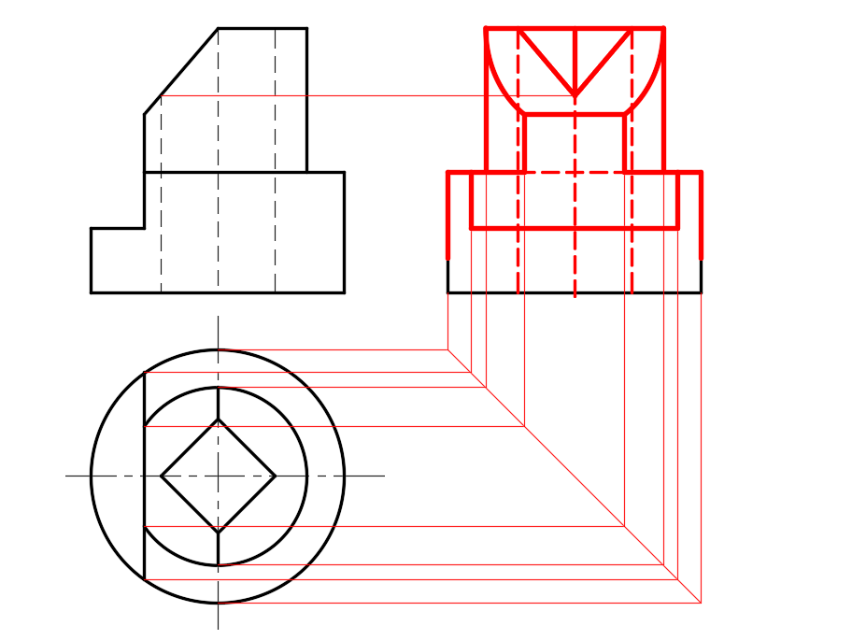

七、求作两立体相贯的侧面投影（12分）
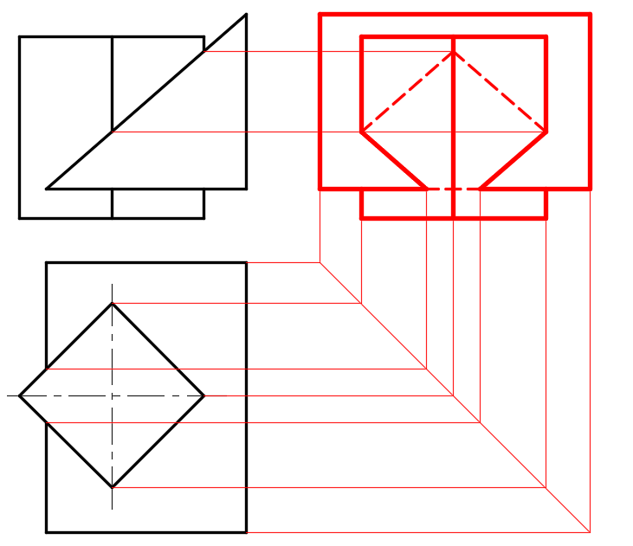

八、完成图形的侧面投影。（10分）

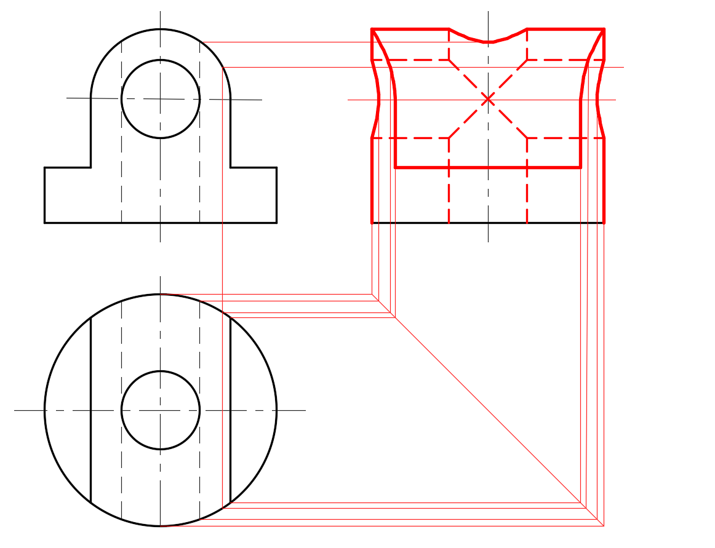

- 求作圆柱与圆台相贯的水平投影（10分）

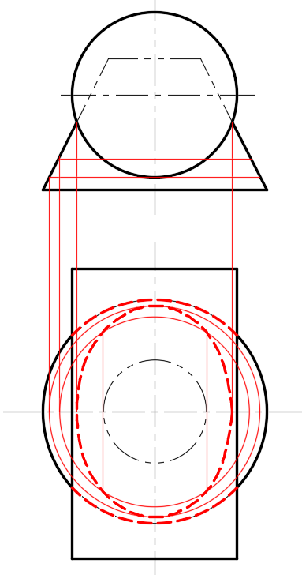

- 补全组合相贯体的相贯线（10分）
